Resolución del Pleno del Instituto de Transparencia, Acceso a la Información Pública y Protección de Datos Personales del Estado de México y Municipios, con domicilio en Metepec, Estado de México, a veinticinco de noviembre de dos mil veinte.

VISTO el expediente electrónico formado con motivo del recurso de revisión número 03875/INFOEM/IP/RR/2020, interpuesto por el C. xxxxxxxxxxx en lo sucesivo El Recurrente, en contra de la respuesta del Ayuntamiento de Otzolotepec, en lo subsecuente el Sujeto Obligado, se procede a dictar la presente resolución.

A N T E C E D E N T E S D E L A S U N T O

PRIMERO. De la Solicitud de Información.
Con fecha tres de agosto de dos mil veinte, El Recurrente, presentó a través del Sistema de Acceso a la Información Mexiquense (SAIMEX) ante el Sujeto Obligado, solicitud de acceso a la información pública, registrada bajo el número de expediente 00079/OTZOLOTE/IP/2020, mediante la cual solicitó información en el tenor siguiente:

“SOLICITO RELACION Y COPIA CERTIFICADA DE LOS NOMBRAMIENTOS DE LOS TITULARES O ENCARGADOS DE DESPACHO DE TODAS LAS AREAS DEL AYUNTAMIENTO DE OTZOLOTEPEC COMPRENDIDOS ENTRE EL 1 DE ENERO DE 2019 Y EL 3 DE AGOSTO DE 2020, EN EL CASO DE LOS ENCARGADOS DE DESPACHO LAS FECHAS EXACTAS DE SU DURACION AL FRENTE DE LA DIRECCION.” [Sic]

Modalidad de entrega: A través del SAIMEX

SEGUNDO. De la respuesta del Sujeto Obligado.
En el expediente electrónico SAIMEX, se observa que el Sujeto Obligado dio respuesta a la solicitud de información en fecha nueve de septiembre de dos mil veinte, manifestando lo siguiente:
Otzolotepec, México a 02 de Septiembre de 2020
Nombre del solicitante: xxxxxxxxxxxxxxxx
Folio de la solicitud: 00079/OTZOLOTE/IP/2020
En respuesta a la solicitud recibida, nos permitimos hacer de su conocimiento que con fundamento en el artículo 53, Fracciones: II, V y VI de la Ley de Transparencia y Acceso a la Información Pública del Estado de México y Municipios, le contestamos que:
Se da respuesta a la solicitud de información pública número 00079/OTZOLOTE/IP/2020.
ATENTAMENTE
P,C.P. NOEMI REYES ANDRADE
A su respuesta anexó cuatro archivos electrónicos en formato pdf denominado
“RESPUESTA A SOL 00079 2020.pdf”
“OFICIO 441 RESPUESTA A SOL 00079.pdf”
“ACTA DE LA DÉCIMO SÉPTIMA SESIÓN EXTRAORDINARIA 2020.pdf”
“RESPUESTA A SOL 00079 NOMBRAMIENTOS.pdf”
Los cuales no se reproducen por ser del conocimiento de las partes; no obstante, se hará mérito de su contenido más adelante.

TERCERO. Del recurso de revisión.
Inconforme con la respuesta emitida por el Sujeto Obligado, El Recurrente interpuso el presente recurso de revisión, en fecha dieciséis de septiembre de dos mil veinte, el cual fue registrado en el sistema electrónico con el expediente número 03875/INFOEM/IP/RR/2020, en el cual arguye las siguientes manifestaciones:
Acto Impugnado:
““Solicito relación y copia certificada de los nombramientos de los titulares o encargados de despacho de todas las áreas del Ayuntamiento de Otzolotepec comprendidos entre el 1 de enero de 2019 y el 3 de agosto de 2020, en el caso de los encargados de despacho las fechas exactas de su duración al frente de la dirección” "(Sic)
Razones o Motivos de Inconformidad:
“En el acta de la Décima Séptima Sesión Extraordinaria del Comité de Trasparencia y Acceso a la Información Publica del Municipio de Otzolotepec, en la sección de Acuerdos y a solicitud del C. JOSÉ ALBERTO PEÑA ARAGÓN Encargado de Despacho de la Secretaria del Ayuntamiento se “APRUEBA LA AMPLIACION DEL PLAZO DE RESPUESTA POR SIETE DIAS HABILES PARA LA ENTREGA DE LA INFORMACION SOLICITADA” Siendo la persona previamente mencionada quien tiene que recopilar y entregar al Comité de Transparencia la Información Solicitada En el acta de la Décima Séptima Sesión Extraordinaria del Comité de Trasparencia y Acceso a la Información Pública del Municipio de Otzolotepec, también se hace referencia a los C.C. JOSE ALBERTO PEÑA ARAGON como encargado del despacho de la Secretaria del Ayuntamiento y al C. HIRAM CASTILLO MACIAS como encargado del despacho de la Contraloría Municipal, Nombres que por congruencia deberían estar incluidos en la poca información entregada. Lo anterior expuesto pone en evidencia la FALTA DE PROFESIONALISMO del C. JOSE ALBERTO PEÑA ARAGON encargado del despacho de la Secretaria del Ayuntamiento, quien tendría que entregar la información solicitada y del C. HIRAM CASTILLO MACIAS encargado del despacho de la Contraloría Municipal, quien tendría que verificar que se cumpla con lo solicitado en el oficio 00079/OTZOLOTE/IP/2020.” (Sic)

CUARTO. Del turno y admisión del recurso de revisión.
Medio de impugnación que le fue turnado a la Comisionada Zulema Martínez Sánchez, por medio del sistema electrónico en términos del numeral 185 fracción I de la Ley de Transparencia y Acceso a la información Pública del Estado de México y Municipios, del cual recayó acuerdo de admisión en fecha veintitrés de septiembre de dos mil veinte, determinándose en él, un plazo de siete días para que las partes manifestaran lo que a su derecho corresponda en términos del numeral ya citado.

QUINTO. De la etapa de instrucción.
Así, una vez abierta la etapa de instrucción, se destaca que El Recurrente no presentó sus manifestaciones y alegatos. Asimismo, El Sujeto Obligado omitió rendir su Informe Justificado como se observa en la siguiente imagen:
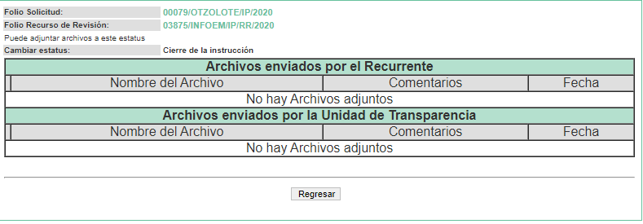
SEXTO. Del cierre de instrucción.
Así, una vez transcurrido el término legal, se decretó el cierre de instrucción en fecha tres de noviembre de dos mil veinte, en términos del artículo 185 Fracción VI de la Ley de Transparencia y Acceso a la Información Pública del Estado de México y Municipios, iniciando el término legal para dictar resolución definitiva del asunto.

SÉPTIMO. De la ampliación del término para resolver.
En fecha seis de noviembre de dos mil veinte, se amplió el término para resolver el recurso de revisión en términos del artículo 181 párrafo tercero de la Ley de Transparencia y Acceso a la Información Pública del Estado de México y Municipios por un plazo de quince días hábiles.
C O N S I D E R A N D O

PRIMERO. De la competencia.
Este Instituto de Transparencia, Acceso a la Información Pública y Protección de Datos Personales del Estado de México, es competente para conocer y resolver el presente recurso de revisión interpuesto por el Recurrente conforme a lo dispuesto en los artículos 6, apartado A, fracción IV de la Constitución Política de los Estados Unidos Mexicanos, 5, párrafos vigésimo, vigésimo primero y vigésimo segundo fracción IV de la Constitución Política del Estado Libre y Soberano de México, 1, 2 fracción II, 13, 29, 36 fracciones II y III, 176, 178, 179 fracción V, 181 párrafo tercero, 182, 185, 188 y 194 de la Ley de Transparencia y Acceso a la Información Pública del Estado de México y Municipios, 9 fracciones I, XXIV, 11 y 14 fracción I del Reglamento Interior del Instituto de Transparencia, Acceso a la Información Pública y Protección de Datos Personales del Estado de México.

SEGUNDO. Sobre los alcances del recurso de revisión.
Derivado de la impugnación realizada, es menester señalar que el recurso de revisión inmerso en la Ley de Transparencia vigente en la entidad, tiene el fin y alcance que señalan los numerales 176, 179, 181 párrafo cuarto, 194 y 195 y demás aplicables de la Ley de Transparencia y Acceso a la Información Pública del Estado de México y Municipios vigente, el cual será analizado conforme a las actuaciones que obren en el expediente electrónico, con la finalidad de reparar cualquier posible afectación al derecho de acceso a la información pública y garantizando el principio rector de máxima publicidad.

TERCERO. De las causas de improcedencia.
En el procedimiento de acceso a la información y de los medios de impugnación de la materia, se advierten diversos supuestos de procedibilidad que deben estudiarse con la finalidad de dar cumplimiento a los principios de legalidad y objetividad inmersos en el artículo 9 de Ley de Transparencia y Acceso a la Información Pública del Estado de México y Municipios, en correlación con la seguridad jurídica que debe generar lo actuado ante este Organismo garante.

Por lo anterior, es una facultad legal entrar al estudio de las causas de improcedencia que hagan valer las partes o que se adviertan de oficio por este Resolutor y por ende objeto de análisis previo al estudio de fondo del asunto; presupuestos procesales de inicio o trámite de un proceso que dotan de seguridad jurídica las resoluciones, máxime que es una figura procesal adoptada en la ley de la materia, la cual permite dilucidar alguna causal que impida el estudio y resolución, cuando una vez admitido el recurso de revisión se advierta una causa de improcedencia que permita sobreseerlo, sin estudiar el fondo del asunto.

Así las cosas, no se actualiza ninguna causa de improcedencia de las referidas en el artículo 191 de la Ley de Transparencia y Acceso a la Información Pública del Estado de México y Municipios, encontrándose actualizados todos los presupuestos procesales para atender el fondo del asunto, en los términos del considerando posterior.

CUARTO. Estudio y resolución del asunto.
El análisis y resolución del presente recurso, se funda en el contenido íntegro de las actuaciones que obran en el expediente electrónico, para así estar en posibilidad este Órgano Colegiado de dictar el fallo correspondiente conforme a derecho, tomando en consideración los elementos aportados por las partes y respetando en todo momento al principio de máxima publicidad consagrado en nuestra Constitución Federal, Local y demás leyes aplicables en la materia, así como en los tratados internacionales en los que el Estado Mexicano sea parte, en concordancia con el párrafo tercero del artículo 1 de la Constitución Federal y el diverso 8 de la Ley de Transparencia local.

En primer lugar es de advertirse lo siguiente: nuestra Carta Magna dispone que para el ejercicio del derecho de acceso a la información los Estados deben observar diversos principios y bases, entre los cuales se establece que toda la información en posesión de cualquier autoridad, órgano, organismo, órganos autónomos, así como de cualquier sindicato que reciba y ejerza recursos públicos o realice actos de autoridad en el ámbito federal, estatal y municipal, es pública y sólo podrá ser reservada temporalmente por razones de interés público y seguridad nacional, en los términos que fijen las leyes, ello se aprecia en el Artículo 6, apartado A, numeral I de la Constitución Política de los Estados Unidos Mexicanos que a la letra establece

Artículo 6
…
Para el ejercicio del derecho de acceso a la información, la Federación, los Estados y el Distrito Federal, en el ámbito de sus respectivas competencias, se regirán por los siguientes principios y bases:

- Toda la información en posesión de cualquier autoridad, entidad, órgano y organismo de los Poderes Ejecutivo, Legislativo y Judicial, órganos autónomos, partidos políticos, fideicomisos y fondos públicos, así como de cualquier persona física, moral o sindicato que reciba y ejerza recursos públicos o realice actos de autoridad en el ámbito federal, estatal y municipal, es pública y sólo podrá ser reservada temporalmente por razones de interés público y seguridad nacional, en los términos que fijen las leyes. En la interpretación de este derecho deberá prevalecer el principio de máxima publicidad. Los sujetos obligados deberán documentar todo acto que derive del ejercicio de sus facultades, competencias o funciones, la ley determinará los supuestos específicos bajo los cuales procederá la declaración de inexistencia de la información.

Ahora bien, en atención a lo dispuesto por los artículos 3, fracción XI y 12 de la Ley de Transparencia y Acceso a la Información Pública del Estado de México y Municipios, los cuales son del tenor literal siguiente:

Artículo 3.- Para los efectos de la presente Ley se entenderá por:
…
XI. Documento: Los expedientes, reportes, estudios, actas, resoluciones, oficios, correspondencia, acuerdos, directivas, directrices, circulares, contratos, convenios, instructivos, notas, memorandos, estadísticas o bien, cualquier otro registro que documente el ejercicio de las facultades, funciones y competencias de los sujetos obligados, sus servidores públicos e integrantes, sin importar su fuente o fecha de elaboración. Los documentos podrán estar en cualquier medio, sea escrito, impreso, sonoro, visual, electrónico, informático u holográfico;

Artículo 4. El derecho humano de acceso a la información pública es la prerrogativa de las personas para buscar, difundir, investigar, recabar, recibir y solicitar información pública, sin necesidad de acreditar personalidad ni interés jurídico.

Toda la información generada, obtenida, adquirida, transformada, administrada o en posesión de los sujetos obligados es pública y accesible de manera permanente a cualquier persona, en los términos y condiciones que se establezcan en los tratados internacionales de los que el Estado mexicano sea parte, en la Ley General, la presente Ley y demás disposiciones de la materia, privilegiando el principio de máxima publicidad de la información. Solo podrá ser clasificada excepcionalmente como reservada temporalmente por razones de interés público, en los términos de las causas legítimas y estrictamente necesarias previstas por esta Ley.
Los sujetos obligados deben poner en práctica, políticas y programas de acceso a la información que se apeguen a criterios de publicidad, veracidad, oportunidad, precisión y suficiencia en beneficio de los solicitantes.

Artículo 12. Quienes generen, recopilen, administren, manejen, procesen, archiven o conserven información pública serán responsables de la misma en los términos de las disposiciones jurídicas aplicables.

Los sujetos obligados sólo proporcionarán la información pública que se les requiera y que obre en sus archivos y en el estado en que ésta se encuentre. La obligación de proporcionar información no comprende el procesamiento de la misma, ni el presentarla conforme al interés del solicitante; no estarán obligados a generarla, resumirla, efectuar cálculos o practicar investigaciones.

De la interpretación a los preceptos citados, se desprende que es información pública la contenida en los documentos que los Sujetos Obligados generen, administren o se encuentre en su posesión en el ejercicio de sus atribuciones y que toda la información generada, obtenida, adquirida, transformada, administrada o en posesión de los sujetos obligados es pública y accesible de manera permanente a cualquier persona.

De este modo la información plasmada en el expediente electrónico de la Plataforma, también se encontrará registrado en el Sistema SAIMEX, por ello este Instituto conoce y resuelve los recursos de revisión que fueron interpuestos mediante esta vía.

Por tanto, es conveniente determinar que el hoy Recurrente requirió lo siguiente:

SOLICITO RELACION Y COPIA CERTIFICADA DE LOS NOMBRAMIENTOS DE LOS TITULARES O ENCARGADOS DE DESPACHO DE TODAS LAS AREAS DEL AYUNTAMIENTO DE OTZOLOTEPEC COMPRENDIDOS ENTRE EL 1 DE ENERO DE 2019 Y EL 3 DE AGOSTO DE 2020, EN EL CASO DE LOS ENCARGADOS DE DESPACHO LAS FECHAS EXACTAS DE SU DURACION AL FRENTE DE LA DIRECCION

Así pues, de lo peticionado por El Recurrente, el Sujeto Obligado remitió cuatro archivos electrónicos denominados
“RESPUESTA A SOL 00079 2020.pdf”, documento que contiene tres nombramientos de servidores públicos.
“OFICIO 441 RESPUESTA A SOL 00079.pdf”, en el cual contienen oficio OTZ/UTAIP/441/2020 signado por el Titular de la Unidad de Transparencia.
“ACTA DE LA DÉCIMO SÉPTIMA SESIÓN EXTRAORDINARIA 2020.pdf”, documento que contiene el acta que contiene la prórroga para la búsqueda de la información solicitada
“RESPUESTA A SOL 00079 NOMBRAMIENTOS.pdf” documento que contiene 54 nombramientos de todos los encargados de las áreas administrativas.

Ahora bien, lo conducente será analizar la repuesta remitida por el Sujeto Obligado, a fin de verificar si esta satisface de manera total la petición planteada por El Recurrente,
Inconforme con la respuesta emitida por El Sujeto Obligado, El Recurrente interpuso el presente recurso de revisión, señalando como motivos de inconformidad lo siguiente: “En el acta de la Décima Séptima Sesión Extraordinaria del Comité de Trasparencia y Acceso a la Información Publica del Municipio de Otzolotepec, en la sección de Acuerdos y a solicitud del C. JOSÉ ALBERTO PEÑA ARAGÓN Encargado de Despacho de la Secretaria del Ayuntamiento se “APRUEBA LA AMPLIACION DEL PLAZO DE RESPUESTA POR SIETE DIAS HABILES PARA LA ENTREGA DE LA INFORMACION SOLICITADA” Siendo la persona previamente mencionada quien tiene que recopilar y entregar al Comité de Transparencia la Información Solicitada En el acta de la Décima Séptima Sesión Extraordinaria del Comité de Trasparencia y Acceso a la Información Pública del Municipio de Otzolotepec, también se hace referencia a los C.C. JOSE ALBERTO PEÑA ARAGON como encargado del despacho de la Secretaria del Ayuntamiento y al C. HIRAM CASTILLO MACIAS como encargado del despacho de la Contraloría Municipal, Nombres que por congruencia deberían estar incluidos en la poca información entregada. Lo anterior expuesto pone en evidencia la FALTA DE PROFESIONALISMO del C. JOSE ALBERTO PEÑA ARAGON encargado del despacho de la Secretaria del Ayuntamiento, quien tendría que entregar la información solicitada y del C. HIRAM CASTILLO MACIAS encargado del despacho de la Contraloría Municipal, quien tendría que verificar que se cumpla con lo solicitado en el oficio 00079/OTZOLOTE/IP/2020.” (Sic).

Visto lo anterior es de analizar los documentos emitidos por parte del Sujeto Obligado para su mayor comprensión sírvase las siguientes imágenes.
- Documento donde consta de tres nombramientos de servidores públicos.
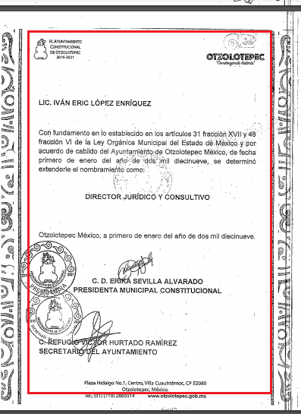

- Documento donde se hace mención de la entrega de lo solicitado


- Documento donde consta del acta emitida por el comité de transparencia donde se solicitan prórroga para la búsqueda de la información.


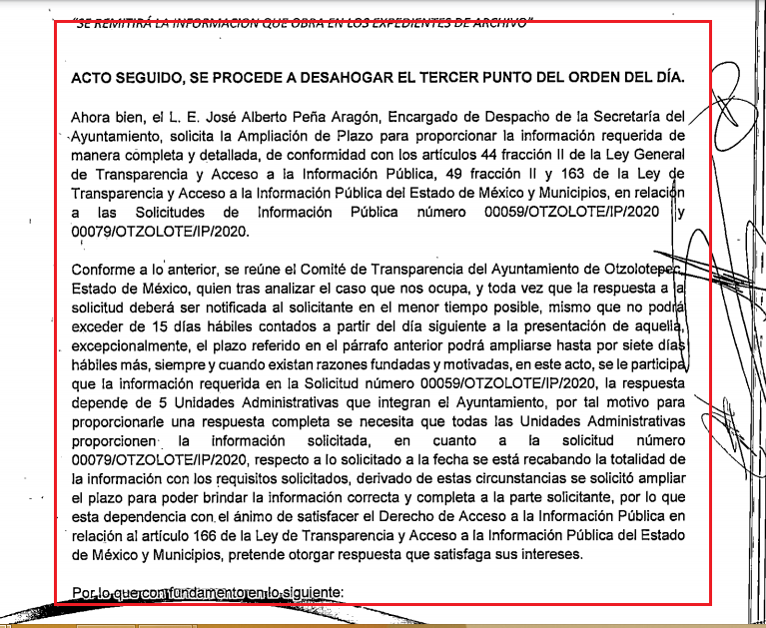
- Documento en el cual se integran 54 nombramiento servidores públicos del Ayuntamiento de Otzolotepec.


En esa tesitura, en virtud del análisis efectuado a las manifestaciones esgrimidas mediante respuesta, se advierte que El Sujeto Obligado da contestación a los cuestionamientos del particular, como se desarrolla en los siguientes párrafos.

Ahora bien, el derecho de acceso a la información pública se satisface en aquellos casos en que se entregue el soporte documental en que conste la información pública, toda vez que el Sujeto Obligado no tiene el deber de generar, poseer o administrar la información pública requerida por el solicitante; es decir, que no tiene el deber de generar un documento ad hoc para satisfacer el derecho de acceso a la información pública.

Ahora bien, conforme al artículo 48 fracción VI, 59 7 73 de la Ley Orgánica Municipal del Estado de México, en donde se indica quien es el encargado de dar los nombramientos a los Servidores Publicos, como a continuación se reproduce para mejor referencia:

Artículo 48.- El presidente municipal tiene las siguientes atribuciones:
I. Presidir y dirigir las sesiones del ayuntamiento;
II. Ejecutar los acuerdos del ayuntamiento e informar su cumplimiento;
III. Promulgar y publicar el Bando Municipal en la Gaceta Municipal y en los estrados de la
Secretaría del Ayuntamiento, así como ordenar la difusión de las normas de carácter general y
reglamentos aprobados por el Ayuntamiento;
IV.- Asumir la representación jurídica del Municipio y del ayuntamiento, así como de las
dependencias de la Administración Pública Municipal, en los litigios en que este sea parte.
IV Bis. Vigilar y ejecutar los programas y acciones para la prevención, atención y en su caso, el
pago de las responsabilidades económicas de los Ayuntamientos de los conflictos laborales;
IV Ter. Entregar al cabildo de forma mensual, la relación detallada del contingente económico
de litigios laborales en contra del Ayuntamiento para la implementación de los programas y
acciones para la prevención, atención y en su caso, el pago de las responsabilidades
económicas de los Ayuntamientos de los conflictos laborales, en términos de lo dispuesto por la
Ley de Transparencia y Acceso a la Información Pública del Estado de México y Municipios y la
Ley de Protección de Datos Personales en posesión de sujetos obligados del Estado de México y
Municipios;
V. Convocar a sesiones ordinarias y extraordinarias a los integrantes del ayuntamiento;
V. Bis. Elaborar, con la aprobación del cabildo, el presupuesto correspondiente al pago de las
responsabilidades económicas derivadas de los conflictos laborales;
VI. Proponer al ayuntamiento los nombramientos de secretario, tesorero y titulares de las
dependencias y organismos auxiliares de la administración pública municipal, favoreciendo
para tal efecto el principio de igualdad y equidad de género;

(…..)

Artículo 59.- La elección de Delegados y Subdelegados se sujetará al procedimiento establecido
en la convocatoria que al efecto expida el Ayuntamiento. Por cada Delegado y Subdelegado
deberá elegirse un suplente
.La elección de los Delegados y Subdelegados se realizará en la fecha señalada en la convocatoria, entre el segundo domingo de marzo y el 30 de ese mes del primer año de gobierno
del Ayuntamiento.
La convocatoria deberá expedirse cuando menos diez días antes de la elección. Sus
nombramientos serán firmados por el Presidente Municipal y el secretario del Ayuntamiento,
entregándose a los electos a más tardar el día en que entren en funciones, que será el 15 de
abril del mismo año.

Artículo 73.- Cada consejo de participación ciudadana municipal se integrará hasta con cinco
vecinos del municipio, con sus respectivos suplentes; uno de los cuales lo presidirá, otro
fungirá como secretario y otro como tesorero y en su caso dos vocales, que serán electos en las
diversas localidades por los habitantes de la comunidad, entre el segundo domingo de marzo y
el 30 de ese mes del año inmediato siguiente a la elección del ayuntamiento, en la forma y
términos que éste determine en la convocatoria que deberá aprobar y publicar el ayuntamiento
en los lugares más visibles y concurridos de cada comunidad, cuando menos quince días antes
de la elección. El ayuntamiento expedirá los nombramientos respectivos firmados por el
presidente municipal y el secretario del ayuntamiento, entregándose a los electos a más tardar
el día en que entren en funciones, que será el día 15 de abril del mismo año.
Los integrantes del consejo de participación ciudadana que hayan participado en la gestión que
termina no podrán ser electos a ningún cargo del consejo de participación ciudadana para el
periodo inmediato siguiente.

Aunando a lo anterior al analizar su IPOMEX del Sujeto obligado de conformidad con el articulo 92 fracción II de La Ley de Transparencia y Acceso a la Información Publica del Estado de México se aprecia que los Titulares de las diferentes áreas administrativas del Municipio de Otzolotepec se encuentran establecidos en su portal de IPOMEX sírvase de apoyo las siguientes imágenes:
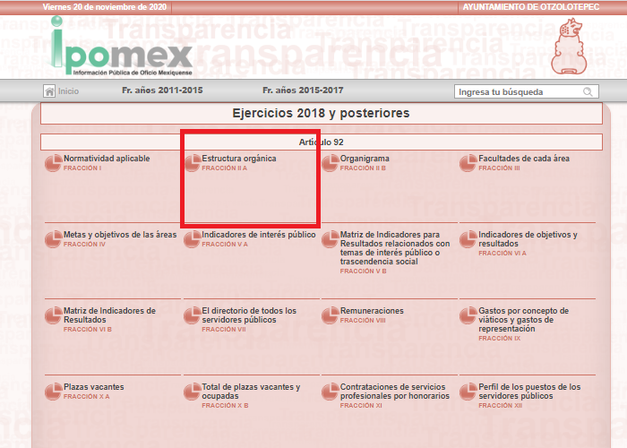
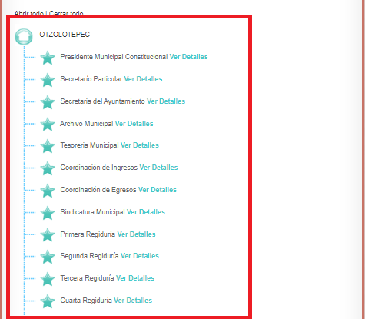

Ahora bien, se dice que este órgano Garante considera que se no colma con la totalidad lo correspondiente a los puntos peticionados, toda vez que se le remite cuatro archivos signado por un Servidor Público en funciones, es por eso que al haber existido pronunciamiento al respecto por parte del Sujeto Obligado en su respuesta primigenia, en donde advierten una prórroga para la búsqueda de la información de tal forma hace entrega de la respuesta emitida por El Sujeto Obligado tiene la presunción legal de ser verídica, considerado que fue emitida por un servidor público en ejercicio de sus funciones.
Visto o anterior analizando lo solicitado por el Recurrente respecto a las fechas exactas de duración al frente de su dirección, con fundamento en los artículos 40 y 41 de la Ley Orgánica Municipal del Estado de México, los cuales señalan lo siguiente.

Artículo 40.- Los miembros del ayuntamiento necesitan licencia del mismo, para separarse temporal o definitivamente del ejercicio de sus funciones.
Las faltas de los integrantes del ayuntamiento podrán ser temporales o definitivas.
Las faltas temporales que no excedan de quince días naturales se harán del conocimiento del Ayuntamiento sin que se requiera acuerdo de cabildo para autorizarlas, hasta por tres ocasiones, durante su periodo constitucional. Las faltas temporales que excedan de quince días naturales serán aprobadas por el Ayuntamiento cuando exista causa justificada. Se consideran causas justificadas para separarse del cargo las siguientes:
a) Para ocupar otro empleo, cargo o comisión en la administración pública municipal, estatal o federal o en organismos autónomos, desconcentrados o descentralizados de cualquiera de los tres niveles de gobierno.
b) Para enfrentar un proceso penal, siempre y cuando el solicitante se encuentre sujeto a prisión preventiva.
c) Para contender como candidato en un proceso electoral federal o local.
d) Por imposibilidad física o mental de carácter temporal debido a enfermedad.
e) Aquellas otras que por su naturaleza sean consideradas por el Ayuntamiento.
El Ayuntamiento deberá resolver las solicitudes de licencia que excedan de quince días o las definitivas, a más tardar dentro de los ocho días siguientes a la solicitud en sesión de Cabildo. En caso de que el ayuntamiento no resuelva en el plazo señalado en este párrafo, se tendrá por aprobada la solicitud de licencia

Artículo 41.- Las faltas temporales del presidente municipal, que no excedan de quince días, las cubrirá el secretario del ayuntamiento, como encargado del despacho; las que excedan de este plazo y hasta por 100 días serán cubiertas por un regidor del propio ayuntamiento que se designe por acuerdo del cabildo, a propuesta del presidente municipal, quien fungirá como presidente municipal por ministerio de ley.
Las faltas temporales de los síndicos serán suplidas por el miembro del ayuntamiento que éste designe, cuando sólo haya un síndico; y cuando haya más de uno, la ausencia será cubierta por el que le siga en número.
Las faltas de los regidores no se cubrirán, cuando no excedan de quince días y haya el número suficiente de miembros que marca la ley para que los actos del ayuntamiento tengan validez; cuando no haya ese número, o las faltas excedieran el plazo indicado, se llamará al suplente respectivo.
Para cubrir las faltas definitivas de los miembros de los ayuntamientos, serán llamados los suplentes respectivos. Si faltase también el suplente para cubrir la vacante que corresponda, la Legislatura, a propuesta del Ejecutivo, designará a los sustitutos.
Las faltas de los servidores públicos titulares de las dependencias y entidades de la administración pública municipal, que no excedan de quince días naturales, se cubrirán conforme se establezca en el reglamento municipal respectivo, o en su caso, con la designación que realice el servidor público que se deba ausentar. En cualquier caso la designación será con el carácter de encargado del despacho y con la aprobación del presidente municipal.
Las faltas temporales que excedan de quince días naturales pero no de sesenta, serán aprobadas por el ayuntamiento en sesión de Cabildo a propuesta del presidente municipal.
Si la falta temporal se convierte en definitiva, se procederá conforme lo dispone el artículo 31 fracción XVII de esta Ley.
Para desempeñarse como encargado de despacho, es necesario reunir los mismos requisitos señalados en el reglamento respectivo para ser titular de las dependencias del ayuntamiento.
Ninguna dependencia o entidad municipal podrá tener un encargado de despacho por un plazo que exceda de sesenta días naturales.

Visto los fundamentos anteriores se aprecia que le Sujeto Obligo cuenta con las fechas exactas de duración de los servidores públicos al frente de alguna área administrativa del Municipio de Otzolotepec, por ende, resulta viable ordenar la entra de las fechas de lo solicitado por el Recurrente.
En conclusión, el derecho de acceso a la información pública, consiste en que la información solicitada conste en un documento en cualquiera de sus formas, a saber: expedientes, reportes, estudios, actas, resoluciones, oficios, correspondencia, acuerdos, directivas, directrices, circulares, contratos, convenios, instructivos, notas, memorandos, estadísticas o bien, cualquier otro registro que documente el ejercicio de las facultades, funciones y competencias de los Sujetos Obligados; los que, podrán estar en cualquier medio, sea escrito, impreso, sonoro, visual, electrónico, informático u holográfico de conformidad con el artículo 3, fracción XI de la Ley de la materia, el cual señala lo siguiente:

“Artículo 3. Para los efectos de la presente Ley se entenderá por:
…
XI. Documento: Los expedientes, reportes, estudios, actas, resoluciones, oficios, correspondencia, acuerdos, directivas, directrices, circulares, contratos, convenios, instructivos, notas, memorandos, estadísticas o bien, cualquier otro registro que documente el ejercicio de las facultades, funciones y competencias de los sujetos obligados, sus servidores públicos e integrantes, sin importar su fuente o fecha de elaboración. Los documentos podrán estar en cualquier medio, sea escrito, impreso, sonoro, visual, electrónico, informático u holográfico;
…”
Siendo aplicable, el Criterio de interpretación en el orden administrativo número 0002-11, emitido por Acuerdo del Pleno del Instituto de Transparencia y Acceso a la Información Pública del Estado de México y Municipios; publicado en el Periódico Oficial del Gobierno del Estado Libre y Soberano de México “Gaceta del Gobierno”, el diecinueve de octubre de dos mil once, cuyo rubro y texto refieren lo siguiente:
“CRITERIO 0002-11
INFORMACIÓN PÚBLICA, CONCEPTO DE, EN MATERIA DE TRANSPARENCIA. INTERPRETACIÓN SISTEMÁTICA DE LOS ARTÍCULOS 2°, FRACCIÓN V, XV, Y XVI, 3°, 4°, 11 Y 41. De conformidad con los artículos antes referidos, el derecho de acceso a la información pública, se define en cuanto a su alcance y resultado material, el acceso a los archivos, registros y documentos públicos, administrados, generados o en posesión de los órganos u organismos públicos, en virtud del ejercicio de sus funciones de derecho público, sin importar su fuente, soporte o fecha de elaboración.
En consecuencia el acceso a la información se refiere a que se cumplan cualquiera de los siguientes tres supuestos:
1) Que se trate de información registrada en cualquier soporte documental, que en ejercicio de las atribuciones conferidas, sea generada por los Sujetos Obligados;
2) Que se trate de información registrada en cualquier soporte documental, que en ejercicio de las atribuciones conferidas, sea administrada por los Sujetos Obligados, y
3) Que se trate de información registrada en cualquier soporte documental, que en ejercicio de las atribuciones conferidas, se encuentre en posesión de los Sujetos Obligados.”

Así las cosas, con fundamento en lo prescrito en los artículos 5 párrafos vigésimo, vigésimo primero y vigésimo segundo de la Constitución Política del Estado Libre y Soberano de México; 2, fracción II; 29, 36 fracciones I y II; 176, 178, 179, 181 y 185 de la Ley de Transparencia y Acceso a la Información Pública del Estado de México y Municipios, este Pleno:
Finalmente, respecto a la modalidad de entrega, se tiene que El Recurrente manifestó en la solicitud de información “copia certificada de los nombramientos” por tanto, este Instituto considera que la entrega de la información vía Sistema de Acceso a la Información Mexiquense (SAIMEX) puede homologarse a la modalidad elegida por El Recurrente.
En consecuencia, se actualiza el artículo 179, fracción VIII de la Ley de Transparencia y Acceso a la Información Pública del Estado de México y Municipios, dispositivo jurídico que a la letra reza:
“Artículo 179. El recurso de revisión es un medio de protección que la Ley otorga a los particulares, para hacer valer su derecho de acceso a la información pública, y procederá en contra de las siguientes causas:
(…)
VIII. La notificación, entrega o puesta a disposición de información en una modalidad o formato distinto al solicitado;
(…)” [Sic]

Bajo estas líneas argumentativas, resulta procedente ordenar la entrega de las percepciones de los servidores públicos señalados, en copias certificadas (sin costo), en este tenor, El Sujeto Obligado deberá de señalarle el procedimiento exacto y detallado (lugar, días, horario de atención, entre otros) para la expedición de la información en la modalidad requerida.
Así, en mérito de lo expuesto en líneas anteriores resulta parciamente fundadas las razones o motivos de inconformidad que arguye El Recurrente, por ello con fundamento en el artículo 186, fracción III, de la Ley de Transparencia y Acceso a la Información Pública del Estado de México y Municipios, se MODIFICA la respuesta a la solicitud de información pública 00079/OTZOLOTE/IP/2020, que ha sido materia del presente fallo.

Por lo antes expuesto y fundado es de resolverse y,

SE R E S U E L V E

PRIMERO. Se MODIFICA la respuesta entregada por El Sujeto Obligado a la solicitud de información número 00079/OTZOLOTE/IP/2020, por resultar fundados los motivos de inconformidad que arguye El Recurrente, en términos del Considerando Cuarto de la presente resolución.

SEGUNDO. Se ORDENA al Sujeto Obligado, haga entrega al Recurrente en términos de Considerando CUARTO de la presente resolución, a través del SAIMEX, y en copias certificadas sin costo, de los documentos donde conste lo siguiente:

-En copias certificadas sin costo los nombramientos de los Titulares de las áreas administrativas del Municipio Otzolotepec comprendidas en el periodo del 1 de enero de 2019 al 3 de agosto de 2020

-Las fechas en que permanecieron adscritos los encargados de despacho del Municipio Otzolotepec nombrados en el periodo comprendido del 1 de enero de 2019 al 3 de agosto de 2020.

A efecto de que el Sujeto Obligado dé pleno cumplimiento respecto de la entrega de la información en copias certificadas, es necesario que informe al Recurrente vía SAIMEX el lugar, hora y día, así como el nombre del servidor público que lo atenderá a fin de otorgarle las mismas.

TERCERO. Notifíquese al Titular de la Unidad de Transparencia del SUJETO OBLIGADO, para que conforme al artículo 186 último párrafo, 189 segundo párrafo y 194 de la Ley de Transparencia y Acceso a la Información Pública del Estado de México y Municipios; dé cumplimiento a lo ordenado dentro del plazo de diez días hábiles, debiendo informar a este Instituto en un plazo de tres días hábiles siguientes sobre el cumplimiento dado a la presente resolución.
CUARTO. Notifíquese la presente resolución a El Recurrente; así mismo, de conformidad con lo establecido en el artículo 196 de la Ley de Transparencia y Acceso a la Información Pública del Estado de México y Municipios, podrá promover el Juicio de Amparo en los términos de las leyes aplicables.
ASÍ LO RESUELVE, POR UNANIMIDAD DE VOTOS EL PLENO DEL INSTITUTO DE TRANSPARENCIA, ACCESO A LA INFORMACIÓN PÚBLICA Y PROTECCIÓN DE DATOS PERSONALES DEL ESTADO DE MÉXICO Y MUNICIPIOS, CONFORMADO POR LOS COMISIONADOS ZULEMA MARTÍNEZ SÁNCHEZ, EVA ABAID YAPUR(EMITIENDO VOTO PARTICULAR CONCURRENTE), JOSÉ GUADALUPE LUNA HERNÁNDEZ, JAVIER MARTÍNEZ CRUZ Y LUIS GUSTAVO PARRA NORIEGA, EN LA VIGÉSIMA OCTAVA SESIÓN ORDINARIA CELEBRADA EL VINTICINCO DE NOVIEMBRE DE DOS MIL VEINTE, ANTE EL SECRETARIO TÉCNICO DEL PLENO, ALEXIS TAPIA RAMÍREZ.--------------------------------------------------------------------------------------------------------------------------------------------------------------------------------------------------------------------------------------------------------------------------------------------------------------------------------------------------------------------------------------------------------------------------------------------------------------------------------------------------------------------------------- --------------------------------------------------------------------------------------------------------------------------------------------------------------------------------------------------------------------------------------------------------------------------------------------------------------------------------------------------------------------------------------------------------------------------------------------------------------------------------------------------------
Zulema Martínez Sánchez
Comisionada Presidenta
(RÚBRICA)
Eva Abaid Yapur  Comisionada  (RÚBRICA) | José Guadalupe Luna Hernández  Comisionado  (RÚBRICA)
Javier Martínez Cruz  Comisionado  (RÚBRICA) | Luis Gustavo Parra Noriega  Comisionado  (RÚBRICA)
Alexis Tapia Ramírez
Secretario Técnico del Pleno
(RÚBRICA)

Esta hoja corresponde a la resolución de fecha veinticinco de noviembre de dos mil veinte, emitida en el recurso de revisión 03875/INFOEM/IP/RR/2020.
ZMS/OSAM/LGRS

Estudio oficioso o a petición de parte que no son incompatibles con el derecho de acceso a la justicia, ya que éste no se coarta por regular causas de improcedencia y sobreseimiento con tales fines, sirviendo de sustento la tesis aislada XVI.1o.A.T.2 K visible en el Semanario Judicial de la Federación bajo el número de registro 2000365 cuyo rubro y texto esgrime IMPROCEDENCIA Y SOBRESEIMIENTO EN EL JUICIO DE AMPARO. LAS CAUSAS PREVISTAS EN LOS ARTÍCULOS 73 Y 74 DE LA LEY DE LA MATERIA, RESPECTIVAMENTE, NO SON INCOMPATIBLES CON EL ARTÍCULO 25.1 DE LA CONVENCIÓN AMERICANA SOBRE DERECHOS HUMANOS. Del examen de compatibilidad de los artículos 73 y 74 de la Ley de Amparo con el artículo 25.1 de la Convención Americana sobre Derechos Humanos no se advierte que el derecho interno desatienda los estándares que pretenden proteger los derechos humanos en dicho tratado, por regular causas de improcedencia y sobreseimiento que impiden abordar el estudio de fondo del asunto en el juicio de amparo, en virtud de que el propósito de condicionar el acceso a los tribunales para evitar un sobrecargo de casos sin mérito, es en sí legítimo, por lo que esa compatibilidad, en cuanto a los requisitos para la admisibilidad de los recursos dependerá, en principio, de los siguientes criterios: no pueden ser irracionales ni de tal naturaleza que despojen al derecho de su esencia, ni discriminatorios y, en el caso, la razonabilidad de esas causas se justifica por la viabilidad de que una eventual sentencia concesoria tenga un ámbito de protección concreto y no entre en conflicto con el orden jurídico, no son de tal naturaleza que despojen al derecho de su esencia ni tampoco son discriminatorias, pues no existe alguna condicionante para su aplicabilidad, en función de cuestiones personales o particulares del quejoso. Por tanto, las indicadas causas de improcedencia y sobreseimiento no son incompatibles con el citado precepto 25.1, pues no impiden decidir sencilla, rápida y efectivamente sobre los derechos fundamentales reclamados como violados dentro del juicio de garantías.

